**Entrega previa 2**

Johana Andrea Castillo Archila

Johan Sebastian Herrera Londoño

Linda Garzon Collazos

Yurany Marcela Sanchez Zura

Jessica Tatiana Muños Salazar

Politécnico Grancolombiano Institución Universitaria

Conceptos Fundamentales de Programación

Docente:

Diego Hernan Roa Ordoñez

**Introducción**

En este proyecto de programación y gestión de datos, es crucial desarrollar programas eficientes y funcionales para su uso en diferentes áreas como la ciencia, la industria y la academia. El objetivo principal es crear un programa en Java que, al ejecutarse, genere archivos que serán utilizados como entrada por un segundo programa encargado de organizar los datos que contienen.

Durante el proyecto, se trabajarán varios aspectos importantes de la programación en Java, como la manipulación de archivos, el procesamiento de datos, la implementación de buenas prácticas de codificación y la gestión de excepciones. También se garantizará la calidad del código mediante una adecuada documentación y la realización de pruebas exhaustivas para asegurar su funcionalidad y confiabilidad.

**Desarrollo del proyecto**

* **Vendedores y ventas** Solo estamos generando un solo vendedor
* **No tenemos inteligencia dentro del código**: Necesitamos un análisis que pueda realizar el código
* Auditoria: se requiere validación de datos duplicados
* Faltante.
  + No se tiene una auditoria de ventas por vendedor

**Ajuste del codigo:**

**El codigo se encuentra en el archivo llamado**

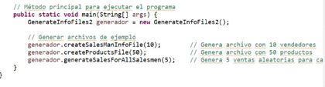

Realizado el proceso de validación, podemos evidenciar que ya generamos la información de los productos en TXT

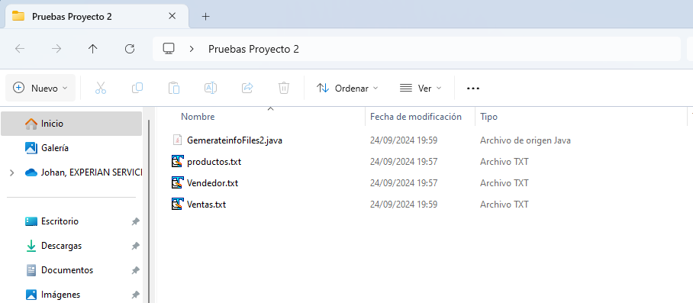

Teniendo como resultado los siguientes:

